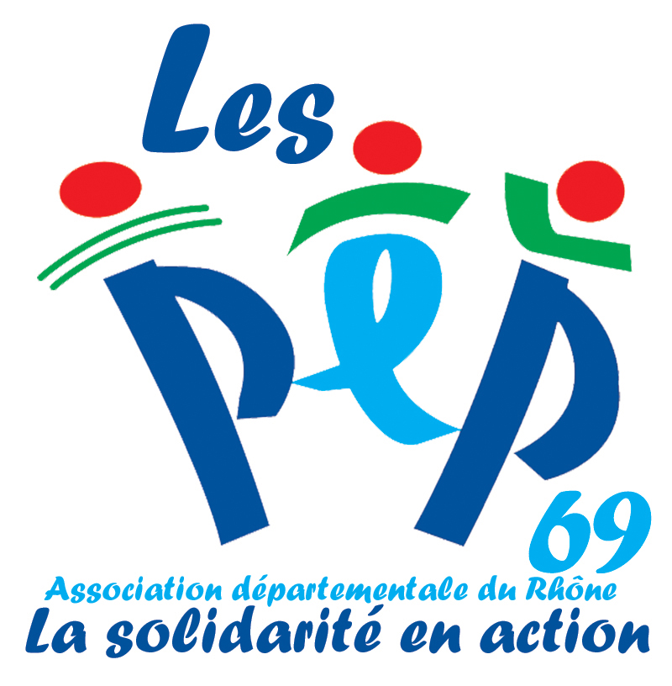
ECOL
ES

S0
L
I
D
A
I
RES
Depuis près d’un siècle,
l’association départementale des pupilles l’enseignement public,
ses adhérentes, adhérents, et tous ses amis défendent vigoureusement le droit pour tous les enfants à un égal accès au savoir, à la culture et aux loisirs et souhaitent favoriser les actions menées
dans ce sens dans les Ecoles.

à l’attention de nos
ami(e)s et partenaires,
Villeurbanne, le 15 octobre 2013

Madame, Monsieur, Cher(e)s ami(e)s,

Les élèves en difficulté sociale, les enfants de chômeurs et de travailleurs pauvres sont nombreux dans les classes de nos établissements.
Ils méritent notre attention et ont besoin de notre solidarité, de notre aide..

Nous savons que beaucoup parmi vous, sont comme nous très sensibles à ce problème. Nous souhaitons grâce à notre organisation, leur apporter le soutien de tous ceux qui entendent réagir.
Vous pouvez tout simplement soutenir notre action ou adhérer à notre association, et collaborez à son financement par vos dons ou vos cotisations d’adhésion qui s’ajouteront au produit de la collecte effectuée par les enseignants dans les Ecoles Collèges et Lycées du Département.
Vos contributions seront, comme la collecte auprès de tous les élèves et des enseignants du département, destinées dans leur intégralité à financer une caisse de solidarité gérée par l’ADPEP du Rhône.
Aidez-nous à financer la campagne de solidarité 2013 – 2014 de l’ADPEP du Rhône.
Grâce aux fonds recueillis et intégralement redistribués, nous avons assuré en 2012/2013 des aides diverses (départs en classe de découvertes, secours d'urgence, aides pour des repas, aides aux familles des internats, aide aux enfants déficients visuels) pour un total de 7885 € (un état détaillé et certifié par le commissaire au comptes de l’association peut vous être adressé sur demande) : C'est environ 50 familles qui ont ainsi reçu une aide cette année.
Les fonds recueillis doivent nous permettre de faire face à de plus nombreuses demandes et d’améliorer nos aides.
Adressez-nous vos dons ou vos adhésions pour l’année 2013/2014 à l’aide de bordereau joint que vous voudrez bien nous retourner au plus vite afin de bénéficier (si vous le souhaitez) de la déduction fiscale dont bénéficie notre Fédération reconnue d’utilité publique. Au nom de l'A.D.P.E.P du Rhône, Veuillez agréer, chers collègues, mes vifs remerciements et l'expression de mes sentiments les meilleurs.
Franck BACHON

Le Président de l'Association Départementale des Pupilles de l'Enseignement Public du Rhône

